DAFTAR PUSTAKA
Annual Book of ASTM Standards. 2002. D 638. Standard Test Methods for Tensile Properties. American Society For Testing and Material: Philadelphina. PA.
Annual Hand Book ASTM E23. 2019 Standard Test Methods for Notched Bar Impact Testing of Metallic Materials 1.
Abirami, R., Vijayan, D. S., John, S. J., Albert, A., & Alex, A. K. (2020). Experimental study on concrete properties using pineapple leaf fiber. International Journal of Advanced Research in Engineering and Technology, 11(6).
Afandi, F. D., & Tjahjanti, P. H. (2017). Pembuatan Tameng Perisai Depan Motor Dari Bahan Komposit Dengan Penguat Serat Ijuk. Research Report, 225-234.
Aziz, F., & Sidiq, M. F. (2016). STUDY SIFAT MEKANIK KOMPOSIT MATRIK POLYESTER YANG DIPERKUAT SERAT POHON TIMAH DAN SERBUK TIMAH. Engineering: Jurnal Bidang Teknik, 7(1).
Bifel, R. D. N., Maliwemu, E. U., & Adoe, D. G. (2015). Pengaruh Perlakuan Alkali Serat Sabut Kelapa terhadap Kekuatan Tarik Komposit Polyester. LONTAR Jurnal Teknik Mesin Undana (LJTMU), 2(1), 61-68.
Calliester, (2007) Material Sciene and Engineering. Brazil: Departement of Metallurgical Engineering The Univerity of Utah.
Diana, L., Safitra, A. G., & Ariansyah, M. N. (2020). Analisis Kekuatan Tarik pada Material Komposit dengan Serat Penguat Polimer. Jurnal Engine: Energi, Manufaktur, dan Material, 4(2), 59-67.
Fahmi, H., & Arifin, N. (2014). Pengaruh Variasi Komposisi Komposit Resin Epoxy/Serat Glass Dan Serat Daun Nanas Terhadap Ketangguhan. Jurnal Teknik Mesin, 4(2), 84-89.
Fahmi, H., & Hermansyah, H. (2011). Pengaruh orientasi serat pada komposit resin polyester/serat daun nenas terhadap kekuatan tarik. Jurnal Teknik Mesin, 1(1), 46-52.
Gibson, F.R., (1994), Principle of Composite Material Mechanis, International Edition, McGraw-Hill Inc, New York.
Hadi, T. S., Jokosisworo, S., & Manik, P. (2016). Analisa Teknis Penggunaan Serat Daun Nanas Sebagai Alternatif Bahan Komposit Pembuatan Kulit Kapal Ditinjau Dari Kekuatan Tarik, Bending Dan Impact. Jurnal Teknik Perkapalan, 4(1).
Hariyadi, E., & Mamungkas, M. I. (2019). ANALISA KEKUATAN TARIK KOMPOSIT SERAT DAUN NANAS POLYESTER DENGAN VARIASI WAKTU PENGERINGAN DAN VOLUME SERAT.
HERNOWO, I. T. S. (2021). ANALISIS PENGARUH PENGADUKAN PADA KOMPOSIT MATRIKS POLYPROPYLENE HIGH IMPACT (PPHI) BERPENGUAT SERAT NANAS DENGAN FRAKSI VOLUME 20%. FTI.
Hidayat.P. (2008). Teknologi pemanfaatan serat daun nanas sebagai alternatif bahan baku tekstil. Teknoin, 13(2).
Irianti. A.H.S. (2010). Efektivitas proses pengambilan serat daun nanas (Ananas Comosus Mer) Dengan metode pengeratan. Prosiding pendidikan Teknik Boga Busana. 5(1).
Marantika, M. T., Sujana, I., & Ivanto, M. (2022) Analisa Uji Tarik Komposit Berpenguat Serat Daun Nanas Dengan Variasi Susunan Menggunakan Perlakuan Alkali. JTRAIN: Jurnal Teknologi Rekayasa Teknik Mesin, 3(1), 62-68.
Maryanti, B., Sonief, A. A. A., & Wahyudi, S. (2011). Pengaruh alkalisasi komposit serat kelapa-poliester terhadap kekuatan tarik. Rekayasa Mesin, 2(2), 123-129.
Mulyo, B. T., & Yudiono, H. (2018). Analisis kekuatan impak pada komposit serat daun nanas untuk bahan dasar pembuatan helm SNI. Jurnal Kompetensi Teknik, 10(2), 1-8.
Nugroho, P. A. (2012). ANALISA SIFAT MEKANIK KOMPOSIT SERAT TEBU DENGAN MATRIK RESIN EPOXY. Engineering: Jurnal Bidang Teknik, 3(1).
Setyadi, I., Yuliyanto, Y., & Pranandita, N. (2022, February). ANALISIS PENGARUH SERAT DAUN NANAS TERHADAP SIFAT MEKANIK PADA MATRIK POLYESTER DENGAN JENIS DAUN NANAS SMOOTH CAYENNE. In Seminar Nasional Inovasi Teknologi Terapan (Vol. 2, No. 01, pp. 433-437).
Surdia, Tata dan Saito, Shinroku. 1985. Pengetahuan Bahan Teknik, Pradnya Paramitha.
Syafii, I. (2020). Analisa Kekuatan Mekanis Pada Material Produk Berbahan Dasar Limbah Daun Bawang Merah (Doctoral dissertation, Universitas Pancasakti Tegal).
Widiartha, I. G., Sari, N. H., & Sujita, S. (2012). Study Kekuatan Bending Dan Struktur Mikro Komposit Polyethylene Yang Diperkuat Oleh Hybrid Serat Sisal Dan Karung Goni. Dinamika Teknik Mesin: Jurnal Keilmuan dan Terapan Teknik Mesin, 2(2).
Widodo. D. (2008). Analisa sifat mekanik komposit epoksi dengan penguat serat pohon aren(ijuk) model lamina berorientasi sudut acak(random). Jurnal teknologi technoscientia 1-5.
Wiranto, A. (2021). Analisa Kekuatan Komposit Polimer Dengan Penguat Serat Daun Nanas. Jurnal Rekayasa Material, Manufaktur dan Energi, 4(1), 47-55.
Wicaksono, M. R., Cahyo, B. D., & Regia, A. (2021). JPENGARUH ALKALISASI KOMPOSIT SERAT NANAS TERHADAP KEKUATAN TARIK DENGAN VARIASI VOLUME SERAT. In Prosiding SNITP (Seminar Nasional Inovasi Teknologi Penerbangan) (Vol. 5, No. 2).

LAMPIRAN
Lampiran 1 Bahan-Bahan Pembuatan Bucket
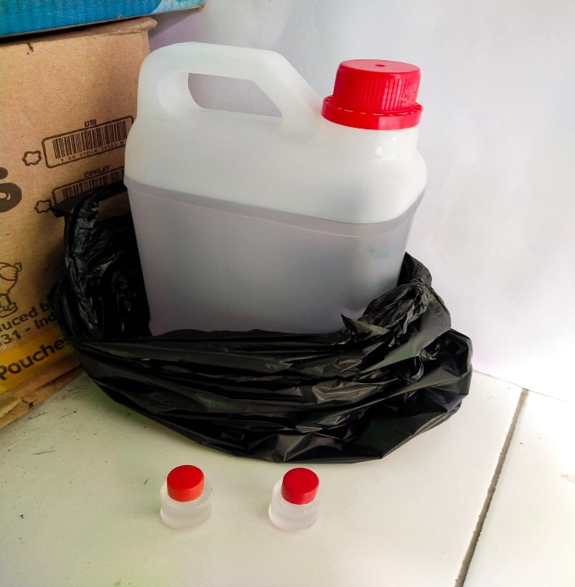  Resin Polyester Dan Katalis | 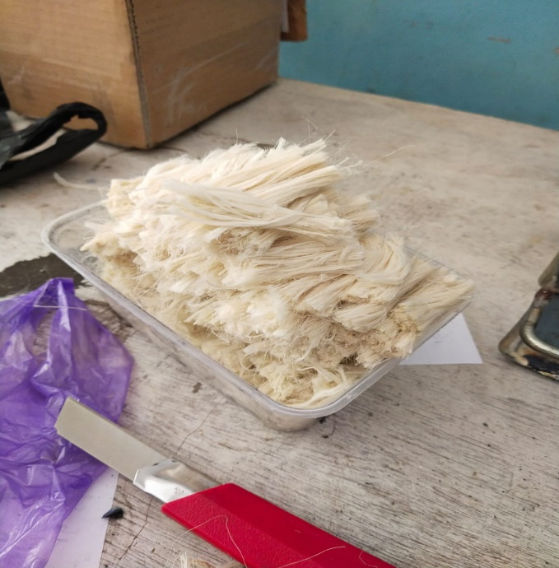  Serat Daun Nanas
Lampiran 2 Penimbangan Bahan Komposit Bucket
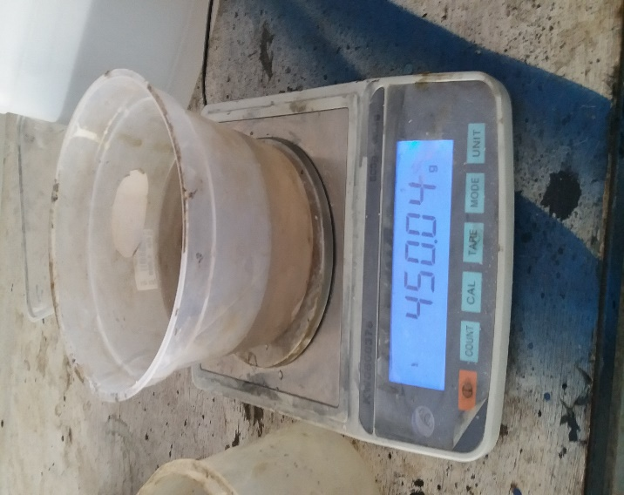  Resin Polyester Berat 90% | 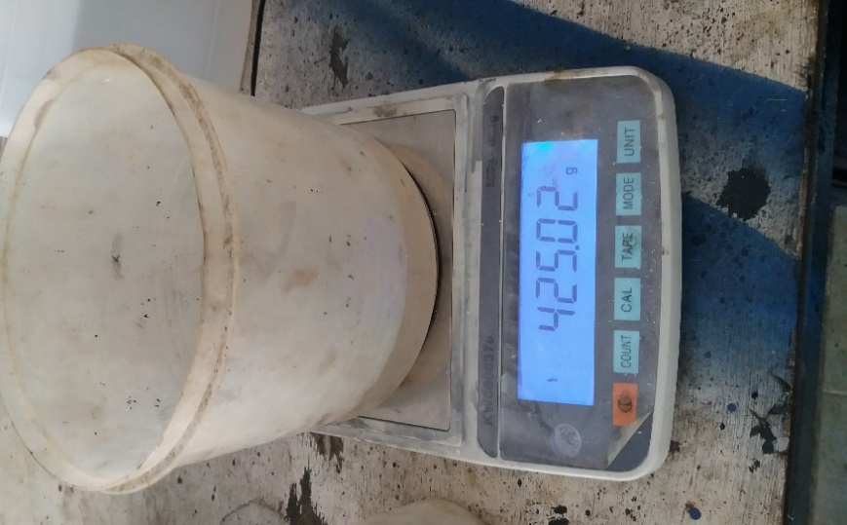  Resin Polyester Berat 85%
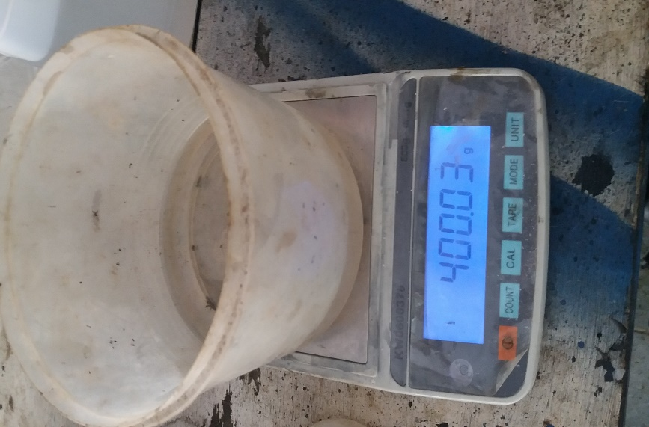  Resin Polyester Berat 80% | 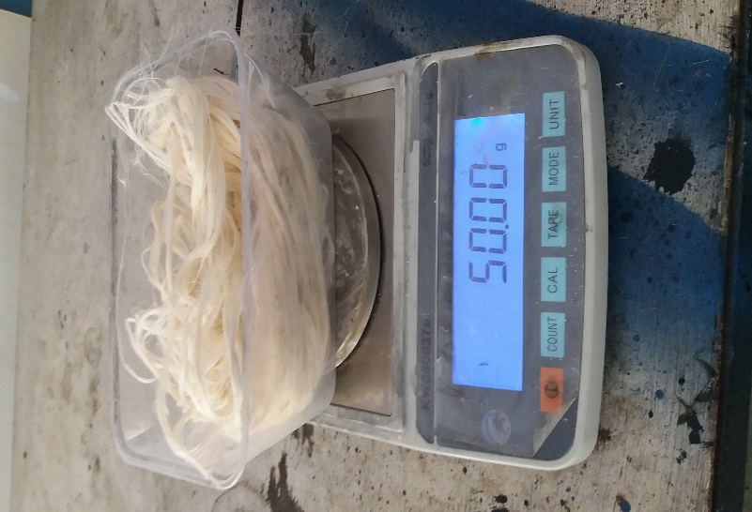  Serat Nanas Berat 10%
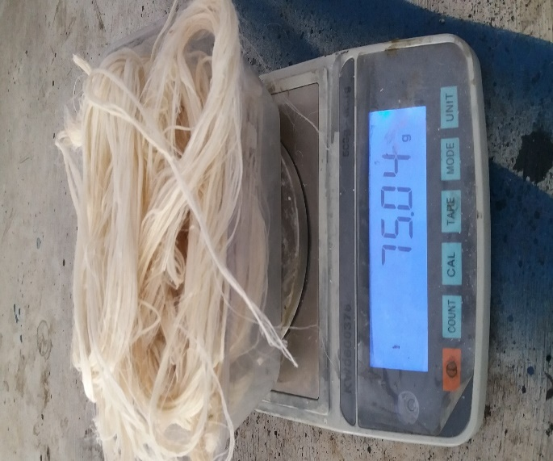  Serat Nanas Berat 15% | 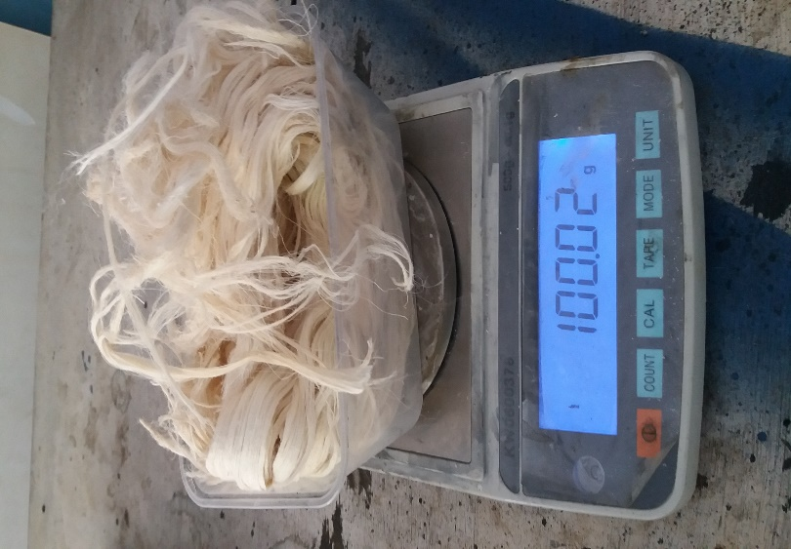  Serat Nanas Berat 20%

Lampiran 3 Pemotongan Serat Dan Pengukuran Serat Nanas
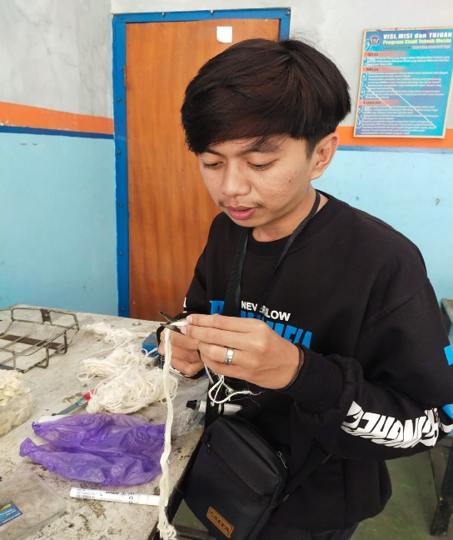  Pemotongan Serat Nanas | 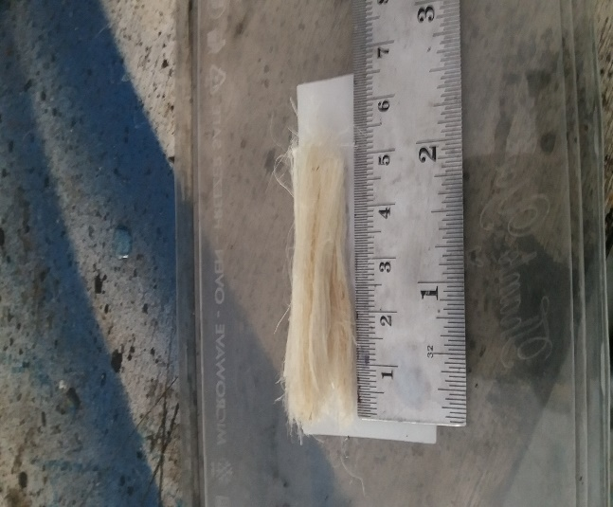  Pengukuran Serat Nanas

Lampiran 4 Pencampuran Bahan Komposit
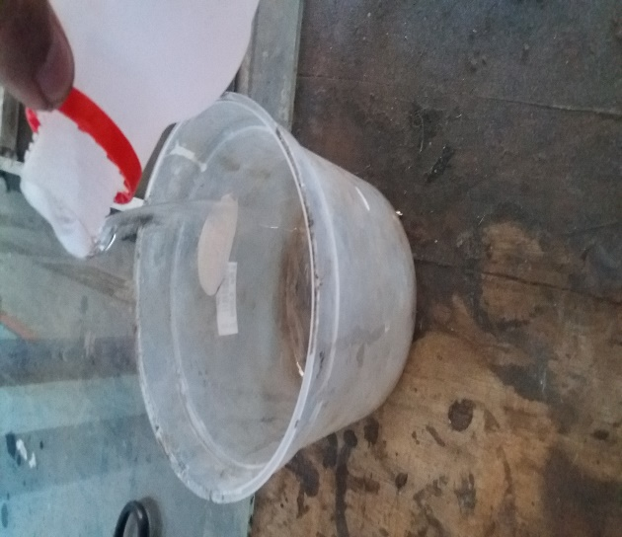  Penuangan Resin Polyester | 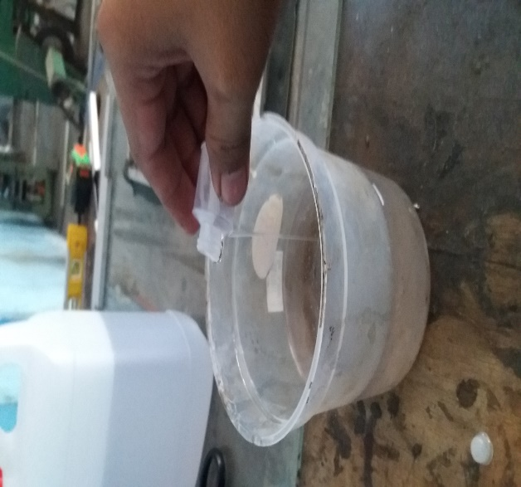  Penuangan katalis

Lampiran 5 Pencetakan Bahan Spesimen Komposit Bucket
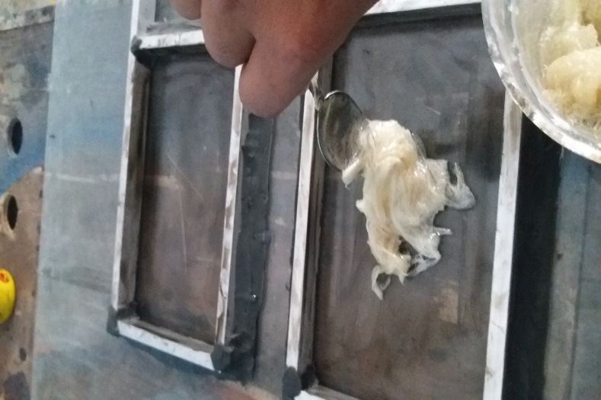  Penuangan Serat Dan Resin | 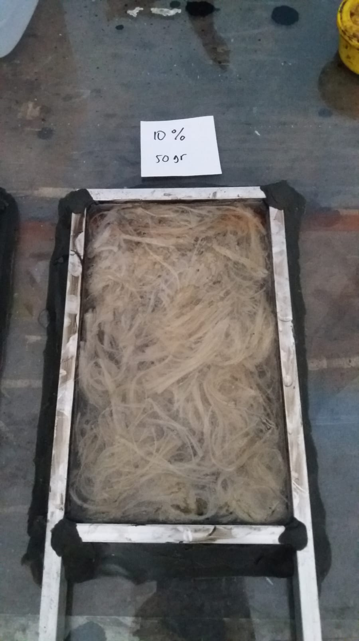Komposit 10% Serat Nanas

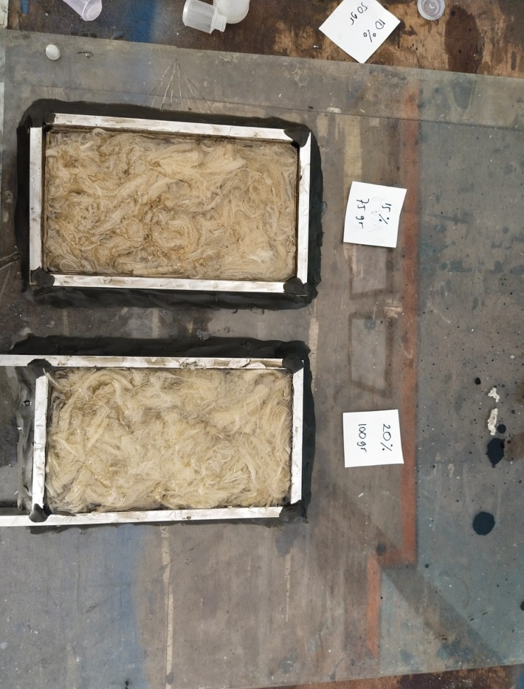
Komposit 15% Dan 20% Serat Nanas

Lampiran 6 Spesimen Yang Akan Diuji
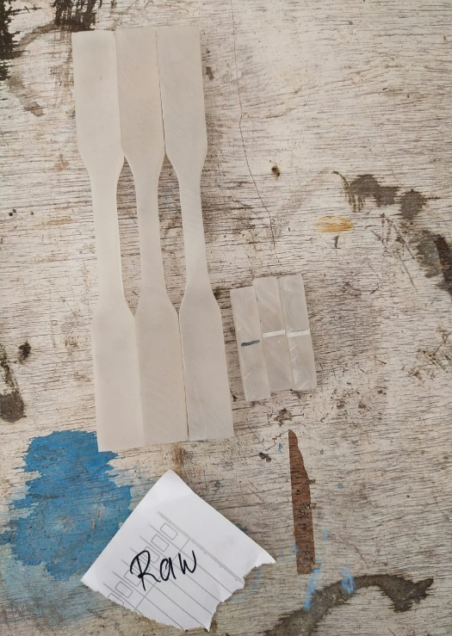  Spesimen Raw Material | 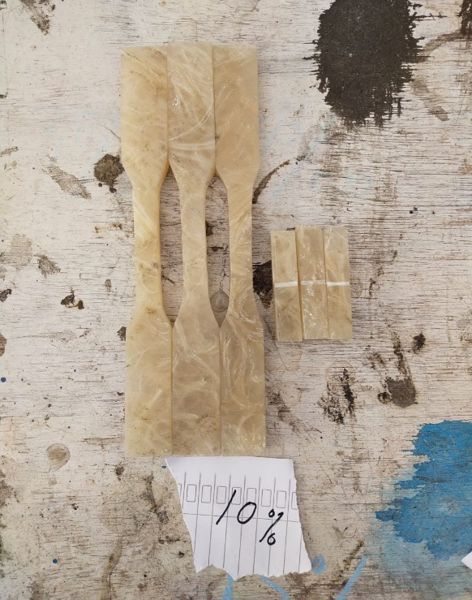  Spesimen 10% Serat Nanas
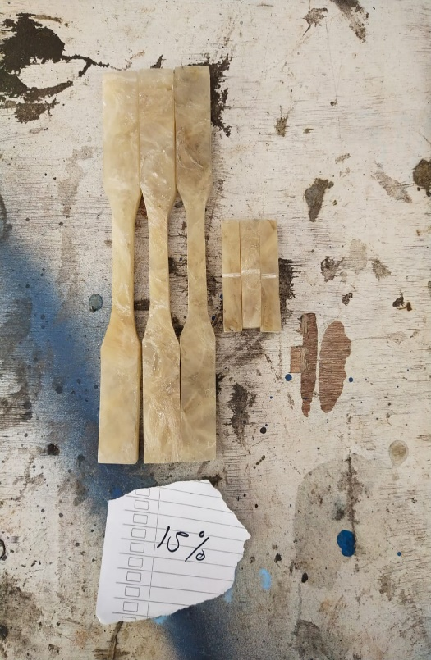  Spesimen 15% Serat Nanas | 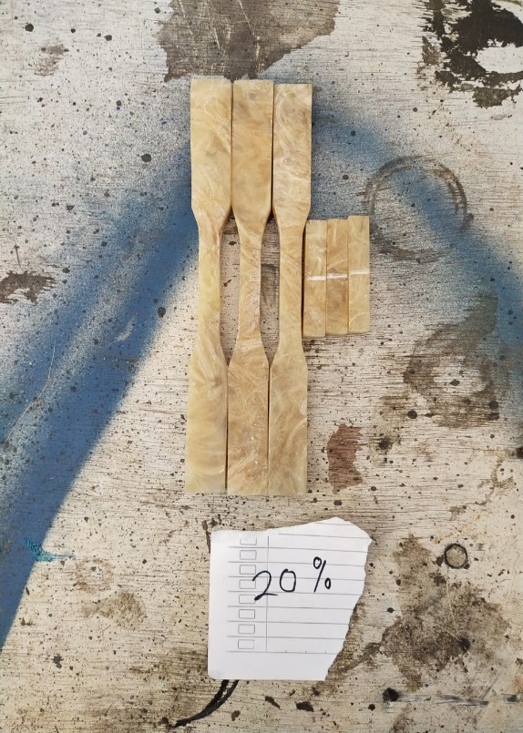  Spesimen 20% Serat Nanas

Lampiran 7 Pengujian Tarik
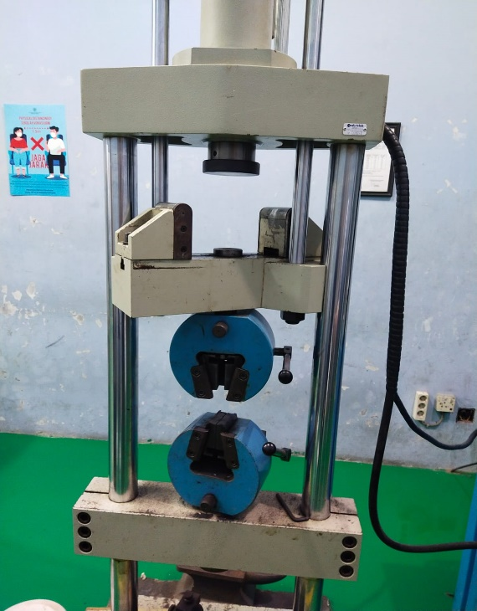  Mesin Uji Tarik | 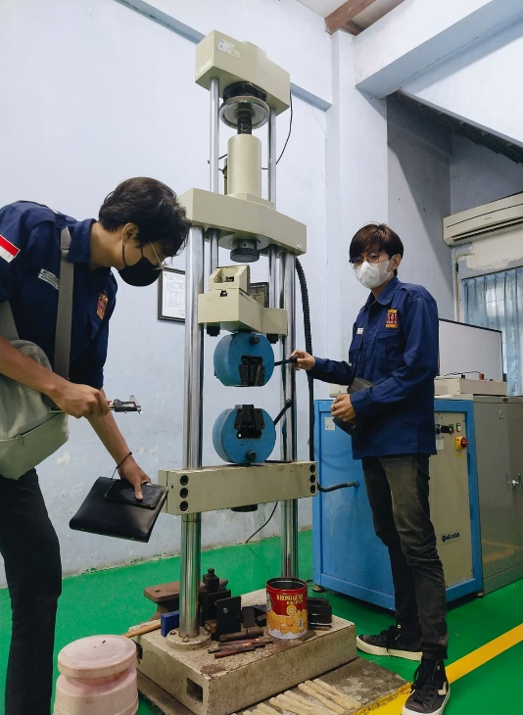  Pengujian Tarik
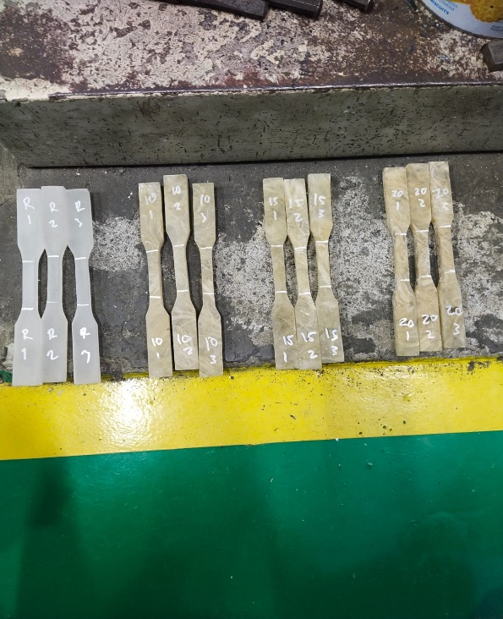  Spesimen Sebelum Diuji Tarik | 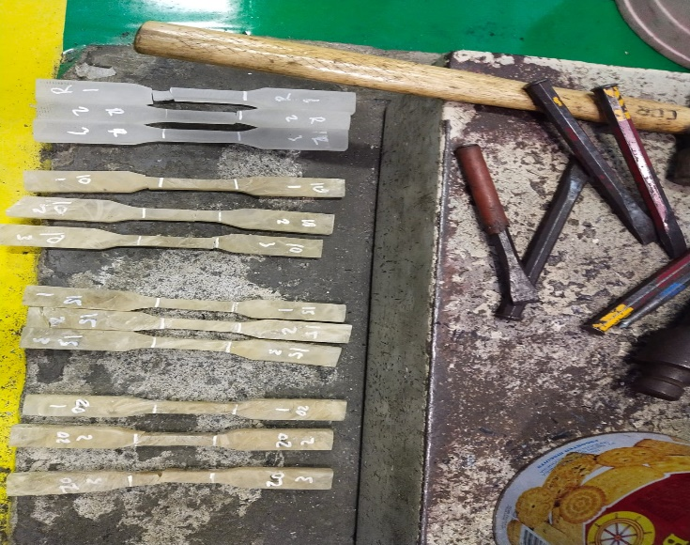  Spesimen Setelah Diuji Tarik

Lampiran 8 Pengujian Impact
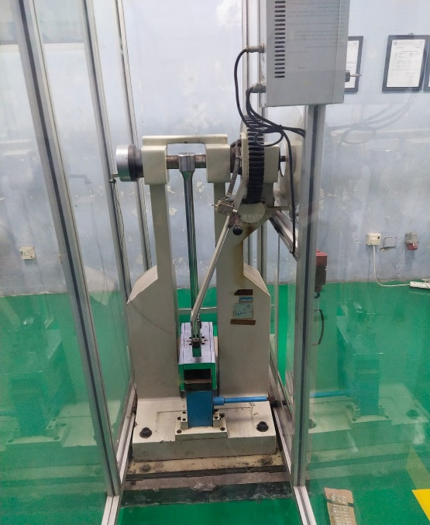  Mesin Uji Impact | 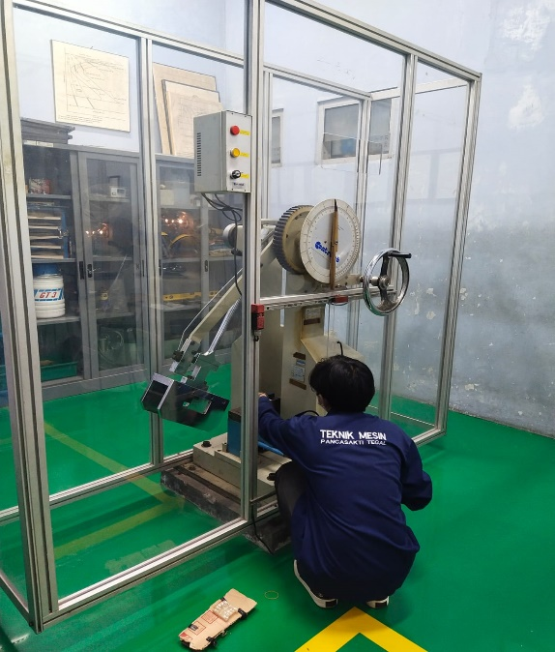  Proses Pengujian Impact
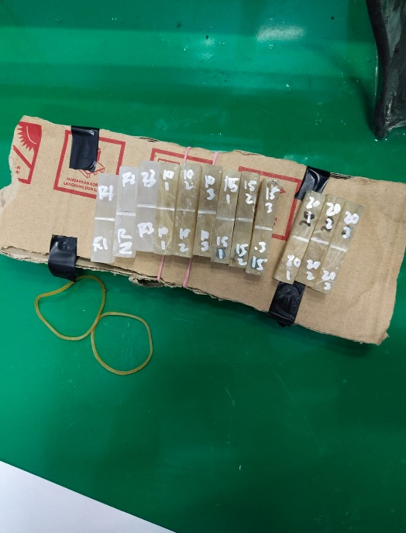  Spesimen Impact Sebelum Diuji | 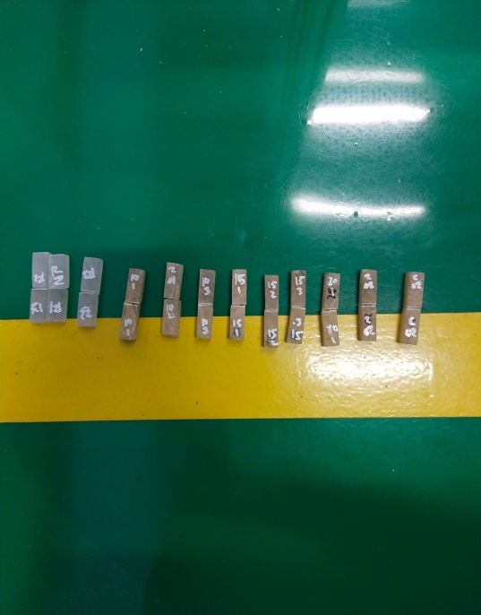  Spesimen Impact Setelah Diuji

Lampiran 9 Mesin Dekortikator
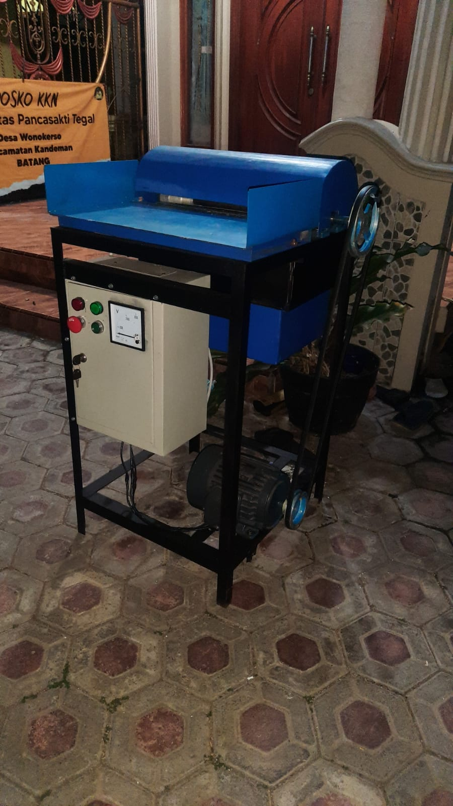
MESIN DEKORTIKATOR
Lampiran 10 Gambar Bucket
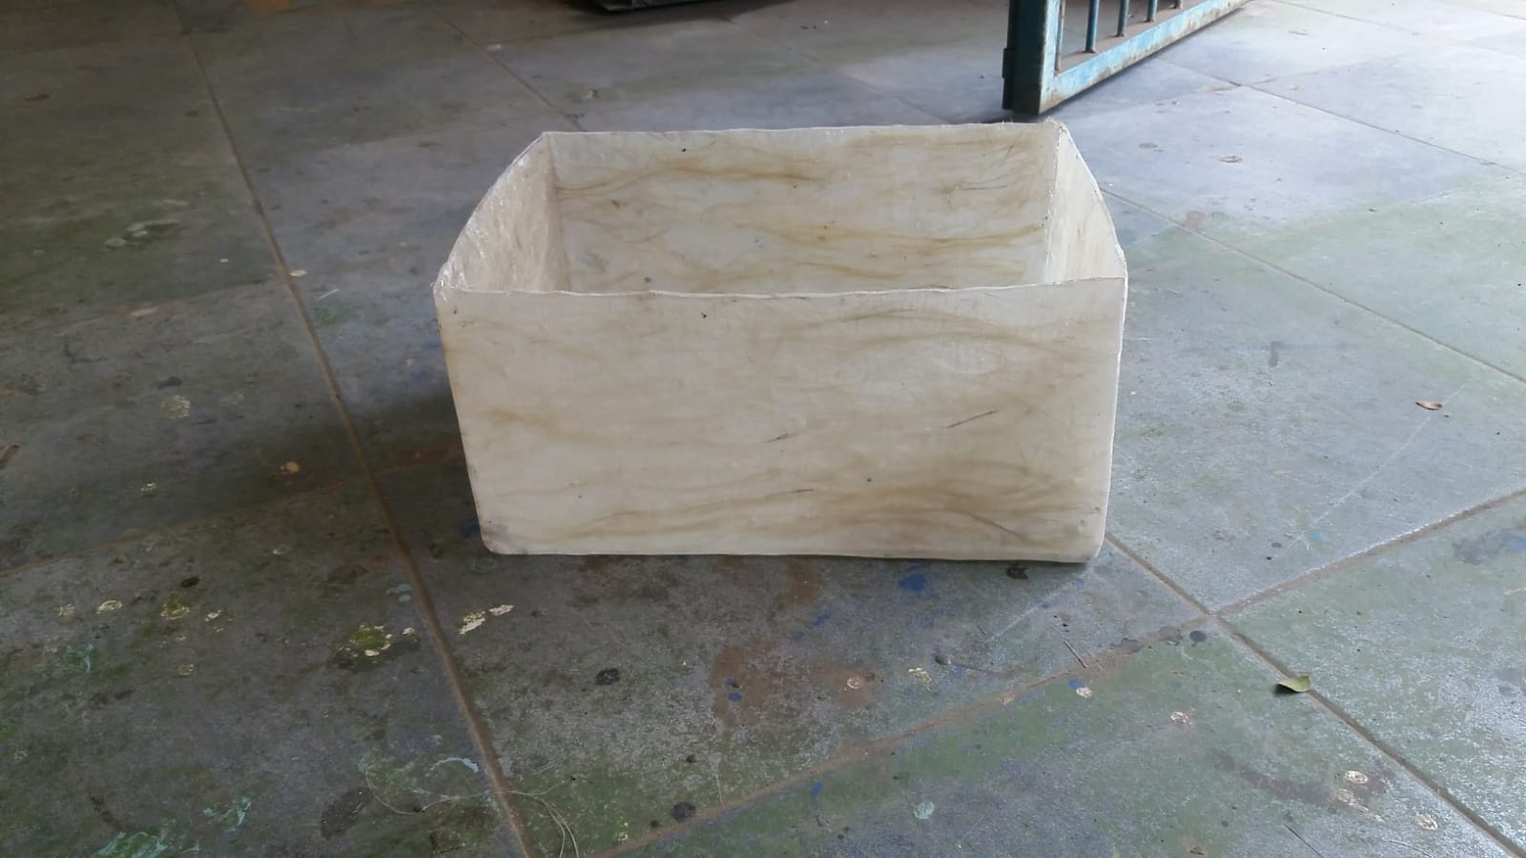
Bucket Mesin Dekortikator

Lampiran 11 Lembar Hasil Pengujian
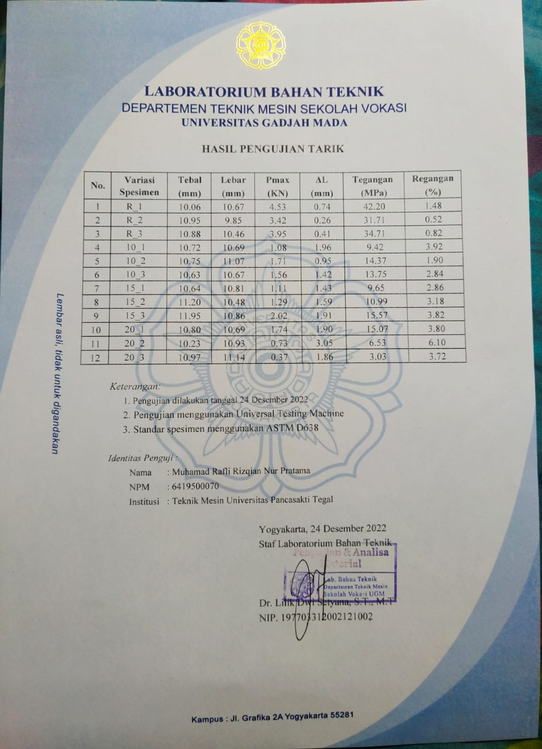
Lembar Hasil Pengujian Tarik
Grafik Hasil Uji Tarik

Lembar Hasil Uji Impact

